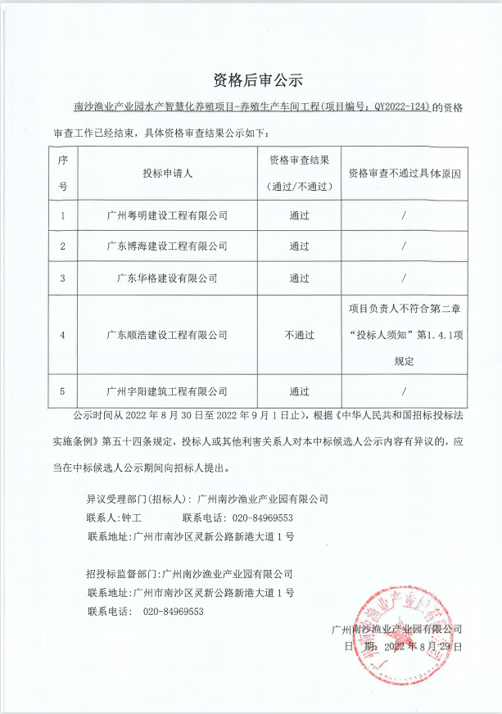

南沙渔业产业园水产智慧化养殖项目-养殖生产车间工程
资格审查情况报告
由广州南沙渔业产业园有限公司负责招标的南沙渔业产业园水产智慧化养殖项目-养殖生产车间工程(项目编号：QY2022-124)，已委托广东公信招标有限公司进行公开招标，已经完成资格审查程序。现将资格审查情况报告如下：
本项目已于2022年7月27日在中国招标投标公共服务平台（http://www.cebpubservice.com/）、南沙农业集团网站（http://www.nsny.com.cn/）和广东公信招标有限公司网站（网址：http://www.gdgxzb.cn/）发布招标公告,于2022年7月27日9时00分至2022年8月2日17 时00分在广东公信招标有限公司接收投标登记，共有5家投标单位参与本项目的投标登记，分别是：广州粤明建设工程有限公司、广东博海建设工程有限公司、广东华格建设有限公司、广东顺浩建设工程有限公司、广州宇阳建筑工程有限公司。本项目投标截止时间为2022年8月23日09:30，至招标文件规定的投标截止时间前，以上5家投标单位均递交了投标文件（详见《投标人代表签到及投标文件接收表》）。
本项目于2022年8月23日9时30分在广东公信招标有限公司（地址：广州市天河区天寿路31号江河大厦20楼2007室开标室）举行了开标会议，对按要求递交的投标文件进行公开开标，共5家投标单位顺利开启投标文件，分别是： 广州粤明建设工程有限公司、广东博海建设工程有限公司、广东华格建设有限公司、广东顺浩建设工程有限公司、广州宇阳建筑工程有限公司 （具体详见《开标汇总表》）。
本项目资格审查采用资格后审方式，本次的资格审查委员会由评标委员会担任，评标专家依法由招标人依法组建的5名专家组成，具体评标委员会名单如下：
评标委员会组长：
评标委员会成员： 。
评标委员会根据各投标单位提交的投标文件对照招标文件的规定进行形式评审，共有5家投标单位通过形式评审,详见《形式评审记录表》、《形式评审记录汇总表》。
评标委员会根据各投标单位提交的投标文件对照招标文件的规定进行资格评审，广东顺浩建设工程有限公司因“项目负责人不符合第二章“投标人须知”第1.4.1项规定”未通过资格评审，其余4家投标单位均通过资格评审,详见《资格评审记录表》、《资格评审记录汇总表》。
评标委员会根据各投标单位提交的投标文件对照招标文件的规定进行响应性评审，共有4家投标单位通过响应性评审,详见《响应性评审记录表》、《响应性评审汇总表》。
特此报告。

评委签名：
2022年8月23日
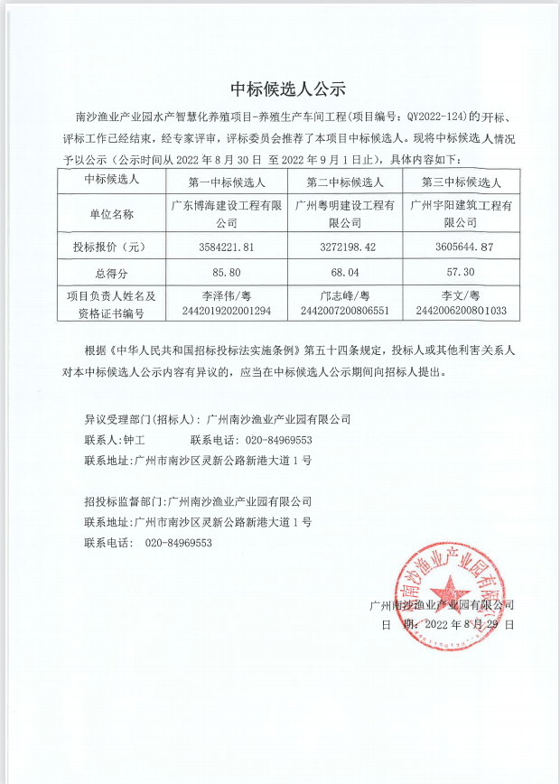

南沙渔业产业园水产智慧化养殖项目-养殖生产车间工程

评标报告
一、基本情况
由广州南沙渔业产业园有限公司负责招标的南沙渔业产业园水产智慧化养殖项目-养殖生产车间工程(项目编号：QY2022-124)，已委托广东公信招标有限公司负责该项目的招标代理工作。
二、接受投标文件情况
本项目投标截止时间为2022年8月23日9:30，至招标文件规定的投标截止时间前，共有5家投标单位按时递交了投标文件，分别是：广州粤明建设工程有限公司、广东博海建设工程有限公司、广东华格建设有限公司、广东顺浩建设工程有限公司、广州宇阳建筑工程有限公司
三、开标情况
该项目于2022年8月23日9时30分在广东公信招标有限公司（地址：广州市天河区天寿路31号江河大厦20楼2007室开标室）进行开标，对已递交投标文件的5家投标单位的投标文件进行公开开标，宣读了招标文件规定的相关内容，并作详细记录（详见《开标汇总表》）。
四、评标委员会组成
评标委员会由招标人依法组建的5名专家组成，具体评标委员会名单如下：
评标委员会组长：
评标委员会成员： 。
五、投标文件评审情况
本工程为纸质评标，评标办法为综合评估法。
评标委员会按照招标文件中规定的评标办法对各投标文件进行初步评审，包括形式评审、资格评审和响应性评审，经审查，广东顺浩建设工程有限公司因“项目负责人不符合第二章“投标人须知”第1.4.1项规定”未通过资格评审，其余4家投标单位均通过初步评审，详见《形式评审记录表》、《形式评审记录汇总表》、《资格评审记录表》、《资格评审记录汇总表》、《响应性评审表》、《响应性评审汇总表》。
评标委员会首先对通过初步评审的4家有效投标人的投标报价根据招标文件规定的评审因素和分值对各投标报价进行得分计算，得出各投标人的投标报价得分（详见《报价得分表》）。
评标委员会再对通过初步评审的4家投标人的商务文件及技术文件根据招标文件规定的评审因素和分值进行详细评审（详见《商务部分评分表》、《商务部分评分汇总表》、《技术部分评分表》《技术部分评分汇总表》）。
评标委员会按照招标文件规定的投标人得分计算并汇总得出各投标人的综合得分，并按综合得分由高到低的顺序进行排序。（详见《综合得分汇总表》）。
六、废标情况说明： 无。
七、澄清、说明、补正事项纪要
本次评标无澄清、说明、补正事项
八、评标委员会的评标结论
根据招标文件的定标原则，经评标委员会一致同意，向招标人推荐前3名投标人依次为第一中标候选人至第三中标候选人，推荐中标候选人名单如下：
第一中标候选人： 广东博海建设工程有限公司 ，投标报价：3584221.81 元,总得分： 85.80 ；
第二中标候选人： 广州粤明建设工程有限公司 ，投标报价： 3272198.42 元,总得分： 68.04 ；
第三中标候选人：广州宇阳建筑工程有限公司 ，投标报价： 3605644.87 元,总得分： 57.30 。
评标委员会签名：

日期：2022年8月23日

